LA IMPORTANCIA DE LA TIPOGRAFÍA EN LA PUBLICIDAD

La tipografía tiene un valor importante en el diseño gráfico y contribuye de manera decisiva a que los mensajes publicitarios logren el propósito persuasivo que persiguen. De hecho, al igual que ocurre con los colores, las tipografías también transmiten emociones y sensaciones.

LA TIPOGRAFÍA EN LOS LOGOTIPOS
Cuando los publicistas tienen un proyecto entre manos y trabajan en la creación de un logotipo, la decisión sobre el tipo y el tamaño de la fuente que van a utilizar es un punto de inflexión importante.

En este sentido, es importante ir probando diferentes tipografías antes de tomar una decisión final y tener muy presente en todo momento cuál es el producto o servicio publicitado y a qué tipo de receptor va dirigido el anuncio. La intemporalidad del diseño es también un aspecto importante que deberá tenerse en cuenta.

Algunos CONSEJOS son los siguientes:

- Para singularizar nuestro producto y hacerlo único, se deben evitar las fuentes más utilizadas, como Comic Sans.
- Debemos asegurarnos de que la fuente sea legible, por lo que evitaremos letras de difícil lectura, como Zapfino.
- Se pueden combinar diferentes tipos de fuentes para conseguir efectos llamativos y asombrosos, pero es preferible no abusar de este recurso y utilizar una única fuente o, como mucho, dos.
- Lo ideal sería emplear una fuente personalizada. Es lo que han hecho marcas como, por ejemplo, Yahoo, Twitter o Coca Cola.
- En el caso de que no podamos personalizar la fuente, existen decenas de opciones prediseñadas muy apropiadas para crear un logotipo. Algunas de ellas son las siguientes: Bebas Neue, Vast Shadow, Poiret, Rambla, Reckless, Maxwell, Feena Casual, Humblle Rought, Coves, etc.

Por otro lado, hay que tener en cuenta que existen logos compuestos únicamente por letras. Esta sustitución de la letra por la imagen es una buena muestra de hasta qué punto es importante la tipografía. En cualquier caso, conviene diferenciar entre el logotipo propiamente dicho, compuesto únicamente de palabras (por ejemplo, el logo de “Sony” y el de “Walt Disney”) y el isotipo, término que se utiliza en publicidad para referirse a los símbolos que reconocemos como una marca específica (por ejemplo, la manzana de Apple ola “m” de Mcdonalds).

 | 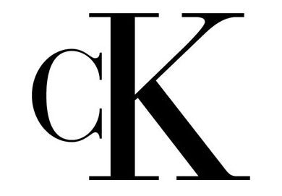 | 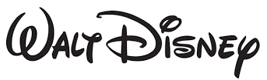

En otros casos, en cambio, se combina la letra con la imagen con la intención de producir diversos efectos. Cuando la imagen y el texto están fundidos en un solo elemento y, por lo tanto, son indivisibles, se habla de isologos (por ejemplo, “Cat” y “Le tour de France”). En cambio, cuando pueden encontrarse por separado la letra y la imagen (ejemplo de “Toyota” y “Rolex”) estamos ante un imagotipo:

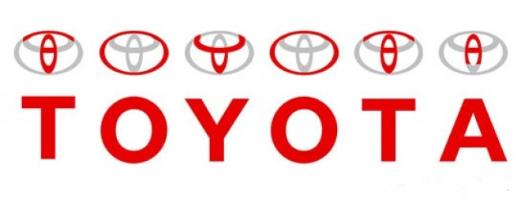 | 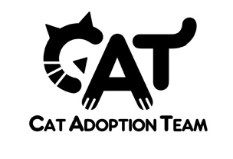 | 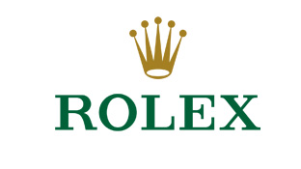 | 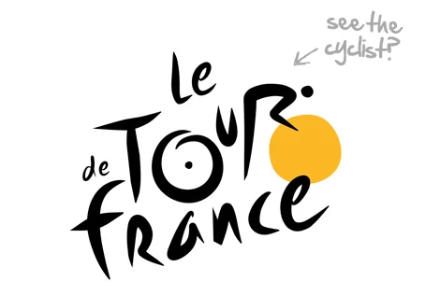

EFECTOS DE LA TIPOGRAFÍA
El tipo de fuente empleada, así como el tamaño, color e interlineado, influye de manera decisiva en el mensaje hasta tal punto que, dependiendo de la tipografía empleada, podemos producir en el receptor un determinado efecto u otro. La tipografía se convierte, de este modo, en una poderosa herramienta de comunicación, en un transmisor de ideas, sensaciones y valores de primer orden.

Estos son algunos de los grupos tipográficos más comunes:

Romanas: | Derivan de las inscripciones romanas, originalmente talladas en piedra. Transmiten clasicismo y seriedad y, en general, son tipografías con buena legibilidad que suelen utilizarse para textos extensos. Un ejemplo clásico de este tipo de letras es la Times New Roman. También pertenecen a este grupo la Garamond o la Bembo, además de otras muchas.
Sans serif: | Son tipos de letras sencillas, de trazos rectos y muy legibles que transmiten dinamismo y seguridad, por lo que son utilizadas con frecuencia en los anuncios publicitarios. Dentro de este grupo se incluyen la Arial, la Tahona, la Verdana o la Helvética, entre otras.
Egipcias: | Transmiten energía y, en general, suelen utilizarse para títulos o rótulos. Ejemplos de ello son las letras Egyptienne o Clarendon.
De fantasía o decorativas: | Dentro de este grupo se incluyen los tipos de letras creadas especialmente por una marca, además de otras tipografías conocidas, como Esténcil, Art Nouveau, Pop Art o Grunge, por ejemplo. No son apropiadas para oraciones o frases de cierta extensión, pero pueden ser perfectas para eslóganes y frases cortas.
Caligráficas: | Las tipografías de estilo caligráfico imitan a la escritura hecha a mano. Transmiten elegancia y distinción, pero no son demasiado adecuadas para textos largos. Commercial Script, Shelley o Bickham son algunos ejemplos de fuentes caligráficas.

EJEMPLOS
He aquí algunos de los muchos anuncios creativos en los que la tipografía juega un papel importante:

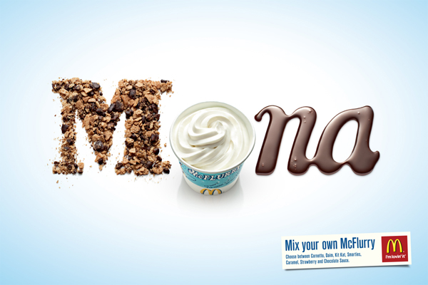 | 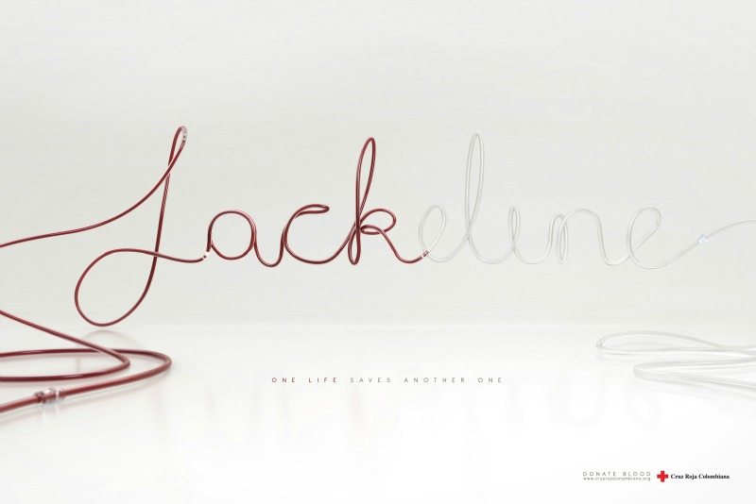
 | 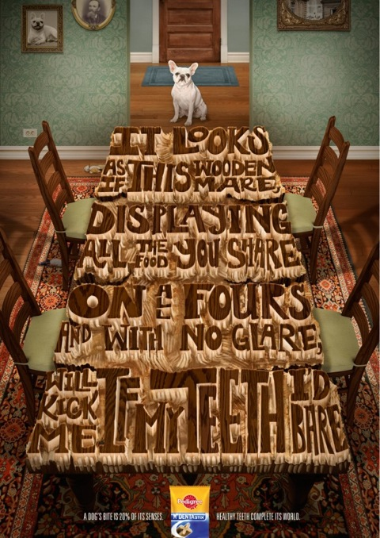
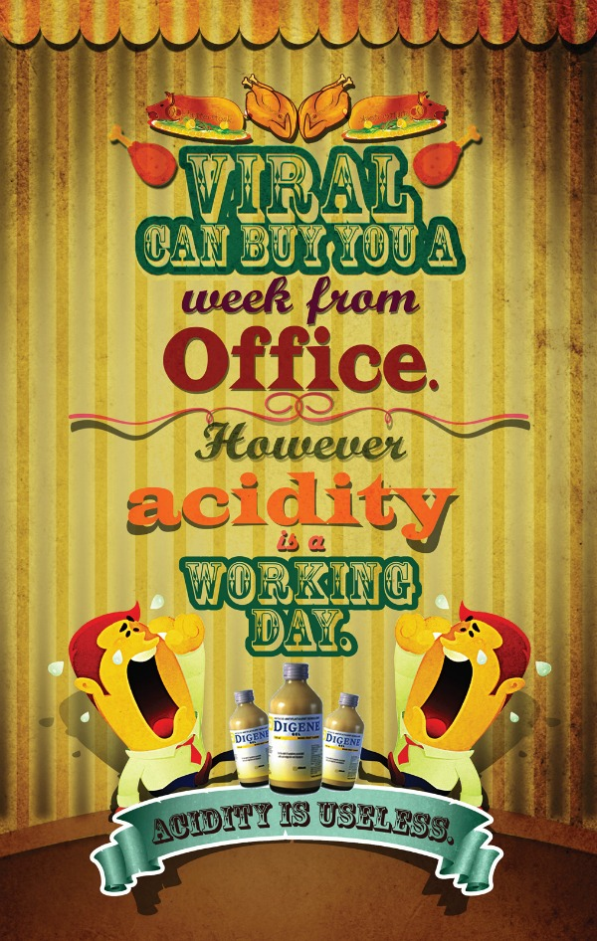 | 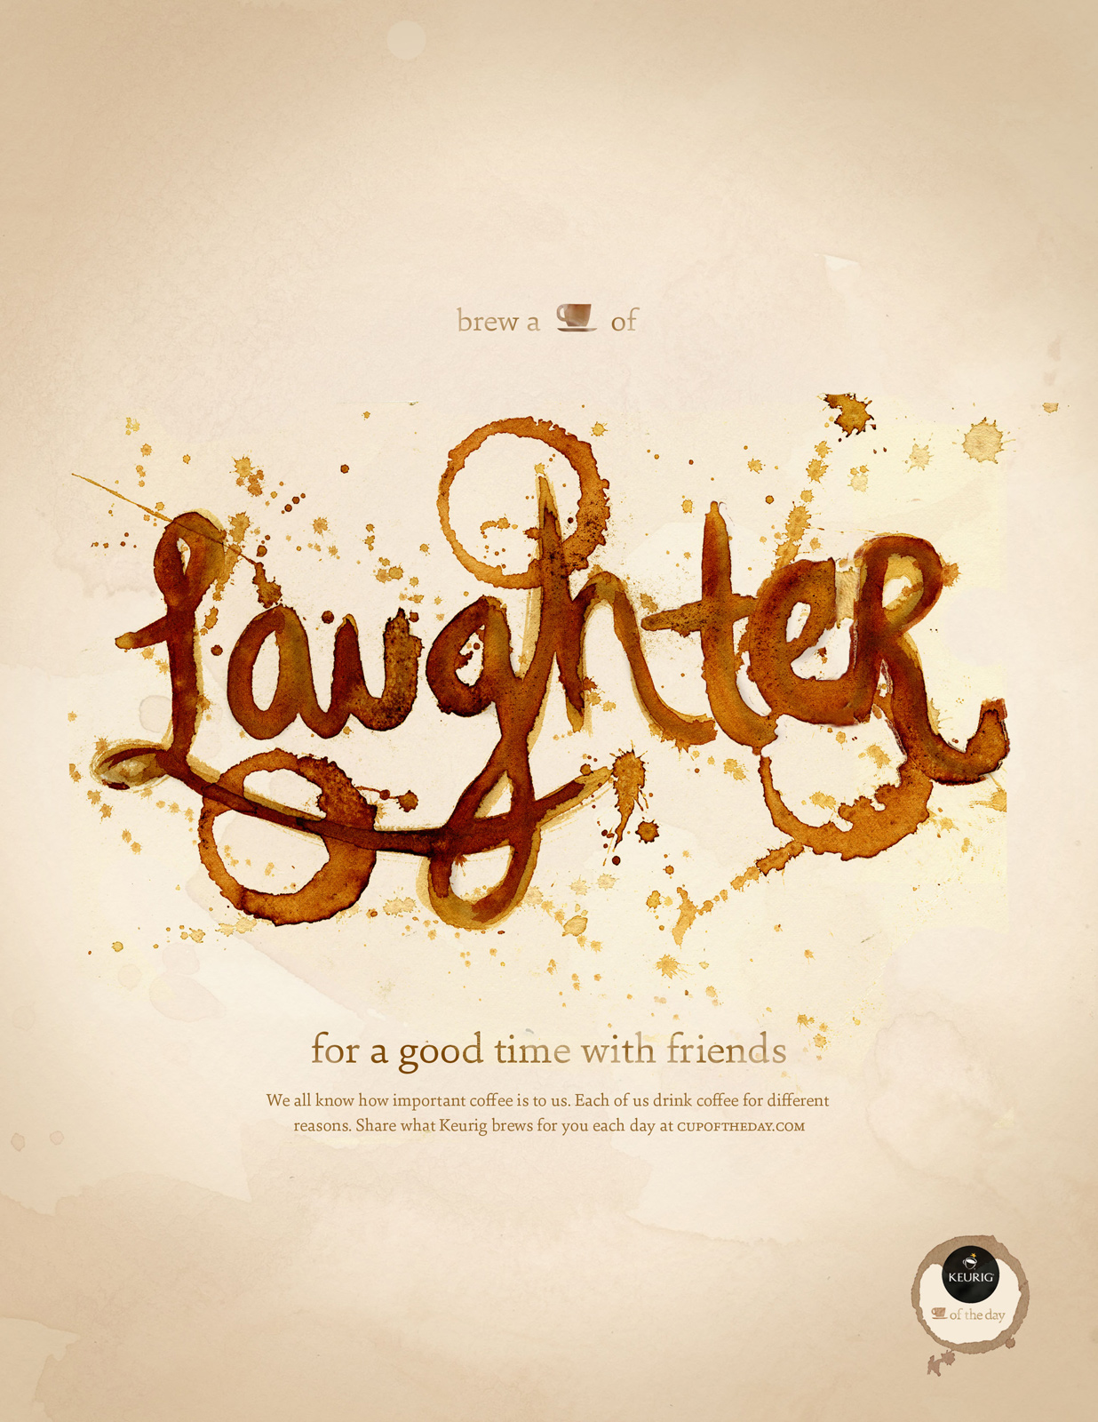

itziar.lopez@barandiaran.biz
www.entornoalalengua.com


